基本：玩家通过鼠标拖拽来形成一个有多种用途的平台。

1. 作为站脚的平台
2. 作为阻挡物体移动的平台（可以是阻挡玩家移动， 或者阻挡敌人移动，阻挡陷阱移动）
3. 作为改变物体移动轨迹的平台
4. 作为反弹子弹的盾

限制:

1. 同一关卡内只能同时存在一个平台（不排除有关卡会有一次性道具能让两条线同时存在）
2. 每条线都有长度限制
3. 画当前的线时不能在前一条线周围一定范围（长方体范围）内画

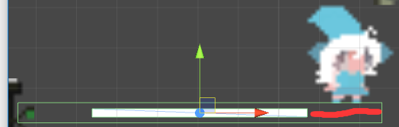

一个人的距离内不能画下一条线(如图中红线所示，留出足够让玩家掉下去的距离)